Thomas Cassagne

E2 – Amélioration d’un modèle – Marco Casion

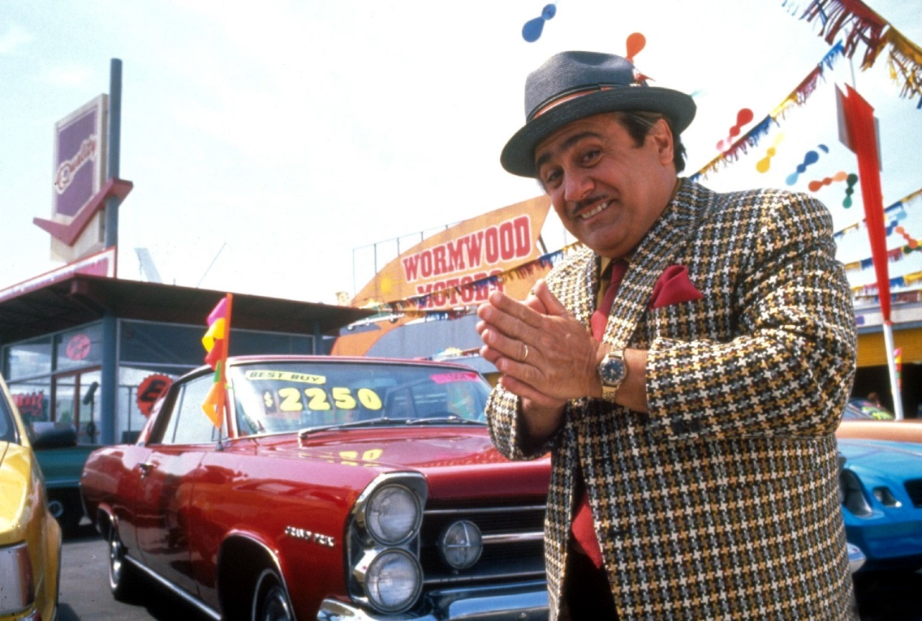

marco casion

Résumé

Le résultat obtenu dans le modèle issu du projet MARCO CASION, amène à un R2 de 0.83%,  
 résultat obtenu grâce à l’algorithme RandomForestRegressor.  
Cet algorithme fait partie d’une famille d’algorithmes récents et plus ou moins complexes qui parviennent à prédire des résultats cohérents avec un très bon R2 dans une grande majeure partie des situations.  
 Il devient alors intéressant d'arriver à améliorer ce score…

Table des matières

1 Référentiel des compétences abordées 2

2 Préambule 3

2.1 Résultats obtenus concernant le projet « MARCO CASION » 3

3 Nettoyage approfondi des données 4

4 Feature Engineering 5

4.1 Création de la feature « Brands » 5

4.2 Création de la feature « Seniority » 5

4.3 Création des features « Continent » et « Country » 5

5 Analyse finale – Visualisation 6

6 Corrélation des données 8

7 Normalisation des données 9

8 Création d’un Modèle : V2 9

8.1 Résultats Modèle V1 9

8.2 Résultats Modèle V2 10

9 Conclusion 10

9.1 Tableau récapitulatif des scores 10

9.2 Comparaison des modèles 11

10 Annexes 12

10.1 Annexe 1 : Qu’est-ce qu’un DataFrame ? 12

10.2 Annexe 2 : Normalisation des données 12

10.3 Annexe 3 : MinMaxScaler 12

10.4 Annexe 4 : OneHotEncoder 12

10.5 Annexe 5 : Hyperparamètres 13

10.6 Annexe 6 : Score (MAE, RMSE, R2) 13

# Référentiel des compétences abordées

Dans le cadre du projet « MARCO CASION » les améliorations envisagées sont relativement nombreuses, c’est ce qui m’a amené à choisir ce sujet pour le travail que je dois produire concernant l’amélioration d’un modèle.

**C8**. Modifier les paramètres et composants de l’intelligence artificielle afin d’ajuster aux objectifs du projet les capacités fonctionnelles de l’algorithme à l’aide de techniques d’optimisation.

**C14**. Améliorer l’application d’intelligence artificielle en développant une évolution fonctionnelle pour répondre à un besoin exprimé par un client ou un utilisateur.

# Préambule

Le résultat obtenu dans le modèle issu du projet MARCO CASION (modèle prédictif de la valeur d’achat d’un véhicule d’occasion sur le marché Indien), amène à un R2 (Voir Annexe 6) de 0.83%, résultat obtenu grâce à l’algorithme **RandomForestRegressor.**

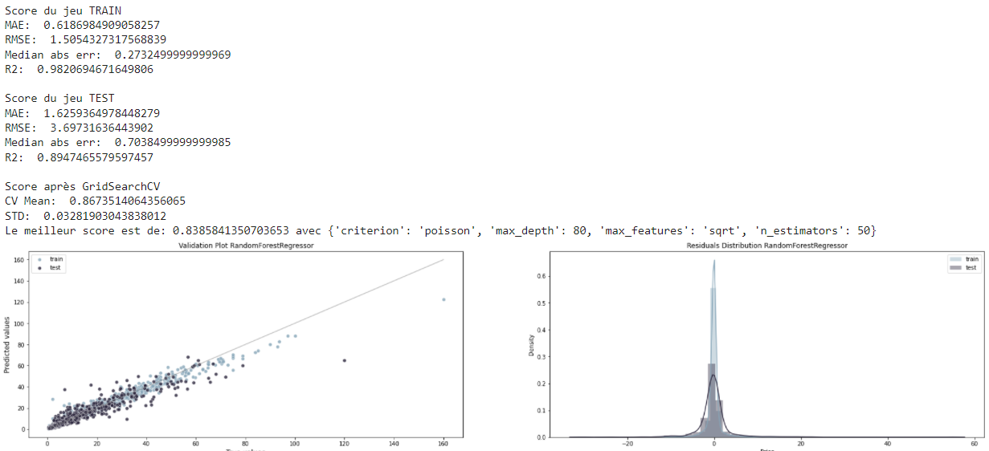Cet algorithme fait partie d’une famille d’algorithmes récents et plus ou moins complexes (exemple : Xgboost…) qui parviennent à prédire des résultats cohérents avec un très bon R2 dans une grande majeure partie des situations. Il devient alors intéressant d'arriver à **améliorer ce score**. Il faut pour cela bien nettoyer nos données étudier les règles "métier" liées à celle-ci, procéder à du Feature Engineering ... En bref, analyser, comprendre et décortiquer au maximum nos données. 🧐

## Résultats obtenus concernant le projet « MARCO CASION »

Résultats de l’algorithme **RandomForestRegressor** au sein du projet « Marco Casion » :

Lors de la première phase du projet « Marco Casion » une visualisation de la distribution des features avait permis d’observer une valeur outlier au sein de la feature Kilometers_Driven. En effet une voiture possédait plus de 6 000 000 de kilomètres.

*Schéma N°1 : distribution par critère des données*

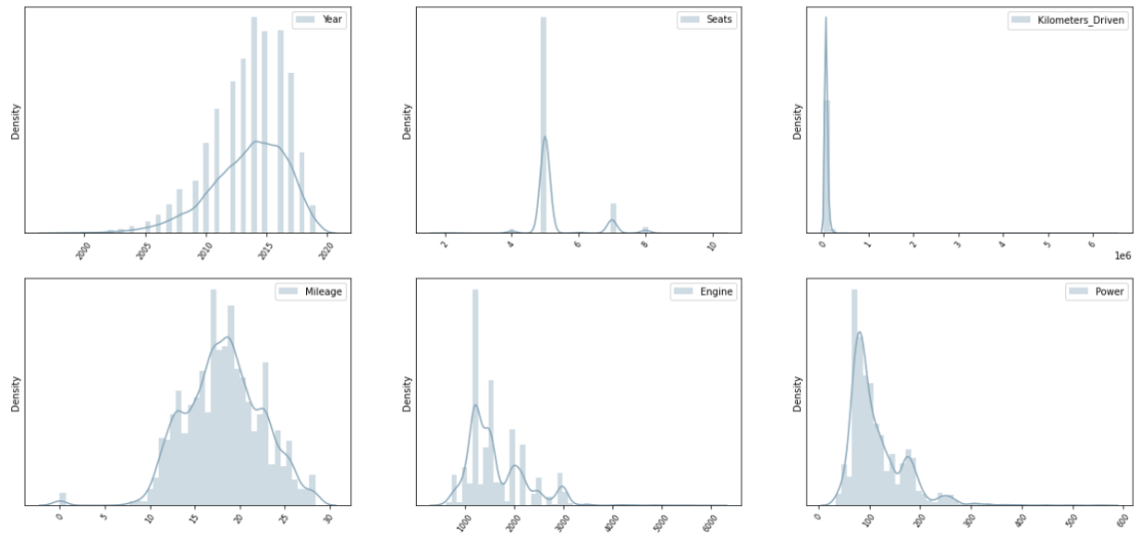

Cette voiture avait donc été écartée du jeu de donnée fournie par la société. Mais ce n’est pas suffisant !

# Nettoyage approfondi des données

Afin d’améliorer les distributions des différentes séries du jeu de données, un **Z score** sera appliqué sur celle-ci.

Source :

* <https://help.tableau.com/current/pro/desktop/fr-fr/calculating_z_scores.htm>

En statistiques, le Z score (ou score standard) d'une observation désigne le nombre d'écarts-types qui se trouve au-dessus ou en dessous de la moyenne de la population. Pour calculer un résultat z, vous devez connaître la moyenne de population et l'écart-type de population. Créer une visualisation de score z pour répondre aux questions du type suivant :

* Quel pourcentage de valeurs est-il inférieur à une valeur spécifique ?
* Quelles valeurs peuvent être considérées comme exceptionnelles ?

Le ZSCORE va me permettre d'exclure les valeurs non représentatives au sein des certaines distributions de mon jeu de donnée (Power, Kilometers_Driven, Engine, Mileage).

*Schéma N° 2 : évolution des distributions par critère après traitement des données*

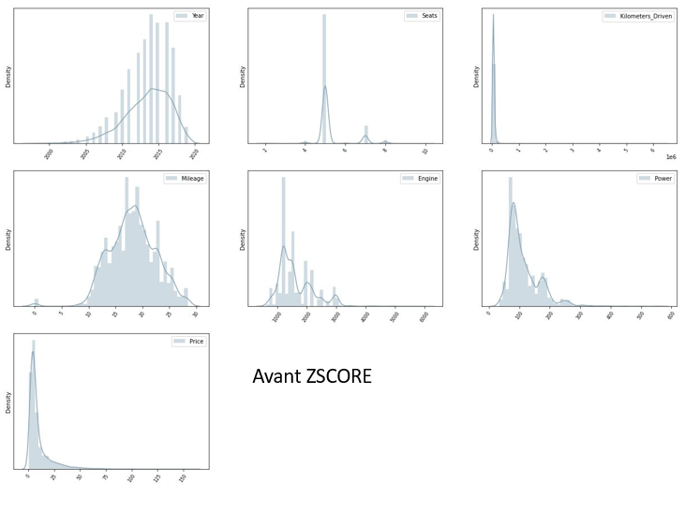

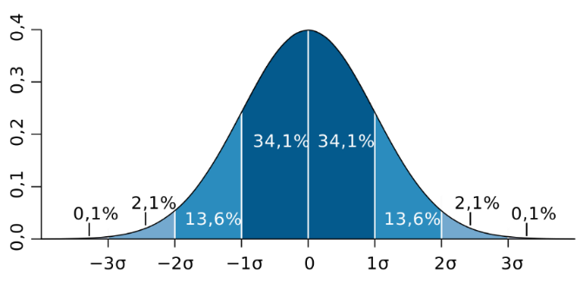

**Z SCORE**

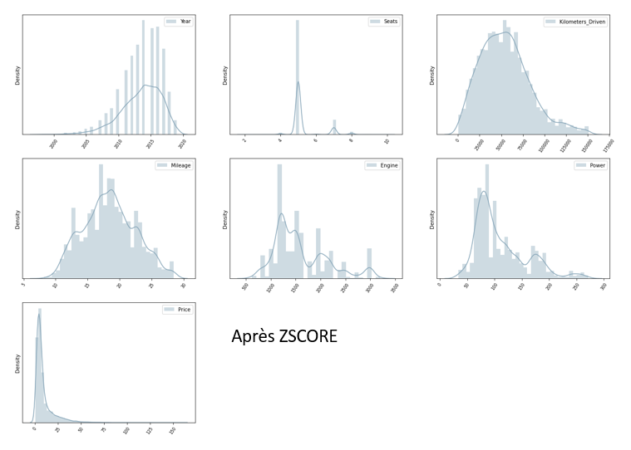

Grâce au Z score j’ai écarté les valeurs les moins représentées au sein des diverses distributions du jeu de données. Après avoir effectué ce traitement, le jeu de données contient à présent 5603 lignes. Au total 204 lignes « non représentatives » du jeu de données ont été écartées.

# Feature Engineering

Source :

* <https://datascientest.com/feature-engineering>

Il est maintenant essentiel de passer par une phase de **Feature Engineering**.

« Le Feature Engineering est un processus qui consiste à transformer les données brutes en caractéristiques représentant plus précisément le problème sous-jacent au modèle prédictif. Pour faire simple, il s’agit d’appliquer une connaissance du domaine pour extraire des représentations analytiques à partir des données brutes et de les préparer pour le Machine Learning.

Il s’agit de la première étape dans le développement d’un modèle de Machine Learning prédictif. Ceci permet d’accroître l’exactitude du modèle sur les nouvelles données inconnues. »

## Création de la feature « Brands »

La feature « Name » du jeu de donnée contient deux éléments distincts :

* Marque de la voiture (exemple Audi)
* Modèle de la voiture (exemple : A4 New 2.0 TDI Multitronic)

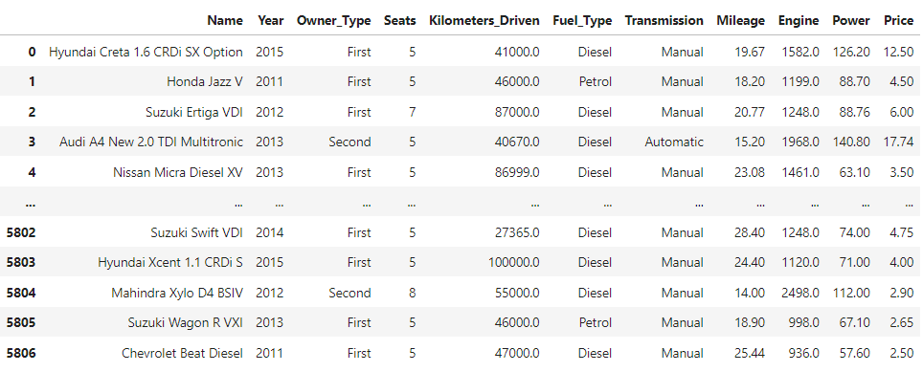

Je décide alors de splitter ces deux éléments et de créer une nouvelle feature contenant uniquement la marque de la voiture.

Cette nouvelle colonne portera à présent le nom « **Brands** ». Il sera alors possible de compléter les analyses, par exemple par :

* Le rapport de prix entre les différentes marques
* Les marques de voitures les plus vendues en Inde

## Création de la feature « Seniority »

Afin de faciliter l'apprentissage de mon modèle, je décide de simplifier la colonne "**Year**" (allant de 1998 à 2019) en soustrayant l'année actuelle (2022) par l'année de fabrication de la voiture. La feature "Year" devient alors "**Seniority**".

## Création des features « Continent » et « Country »

De plus, après avoir effectué des recherches concernant les continents et pays d’origine des différentes marques de voitures j’ai décidé d’intégrer 2 nouvelles features au DataFrame (Voir annexe1) :

* **Continent** : Continent du siège social de la marque de la voiture
* **Country** : Pays du siège social de la marque de la voiture

Au total **4 nouvelles features** sont ajoutées au DataFrame initial :

*Tableau 1 : les données avec les critères ajoutés*

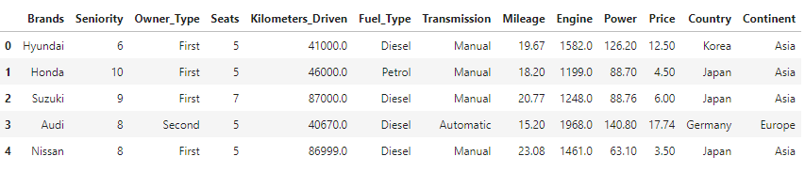

# Analyse finale – Visualisation

A partir de ce nouveau DataFrame plusieurs analyses seront effectués :

On peut ici observer que les voitures de marque Asiatique Suzuki, Hyundai, Honda et Toyota sont les voitures d'occasion les plus vendues en Inde.

*Graphique 1 : nombre de voitures vendues selon la marque*

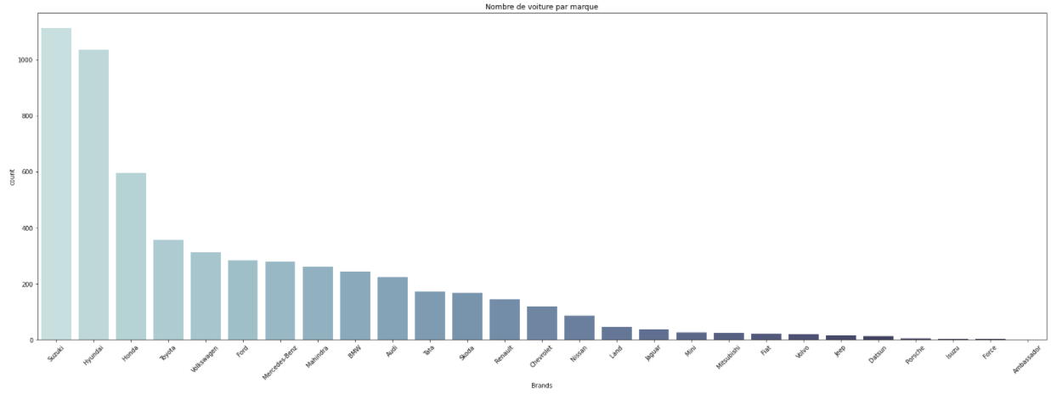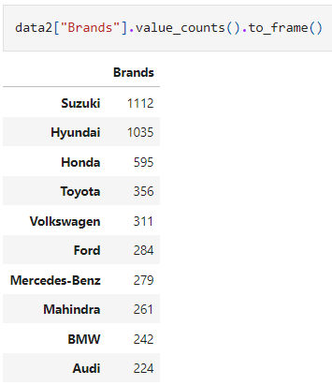

*Graphique 2 : Prix des voitures vendues selon la marque*

Ce graphique met en évidence que les marques de voiture Porsche, Land Rover et Jaguar sont de loin les plus chères.

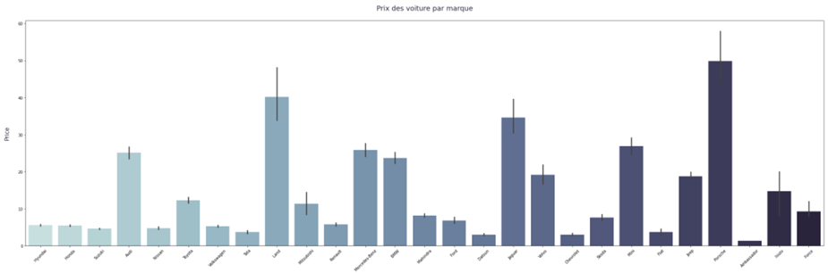

*Graphique 3 : Prix des voitures vendues selon le pays du siège social de la marque*

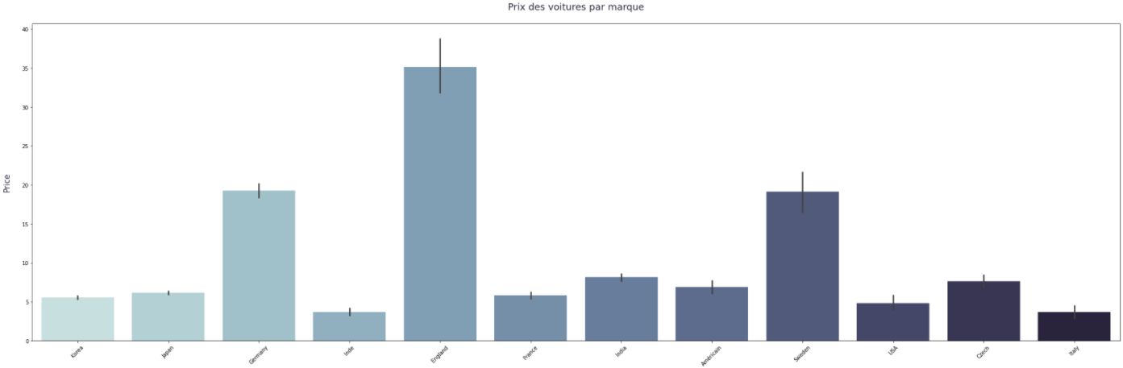

*Graphique 4 : Prix des voitures vendues selon le continent du siège social de la marque*

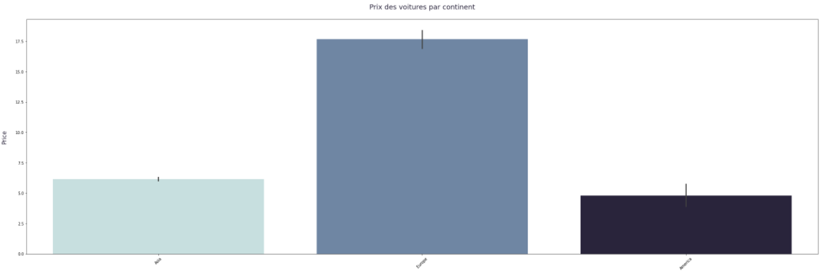

Ces visualisations graphiques permettent de dire qu'en règle générale (et au sein de mon jeu de donnée), **les voitures Européennes sont les plus chères**.

On peut aussi observer que **les marques les plus chères sont Anglaises**. En effet à ce niveau de nettoyage des données il reste 3 marques Anglaise : Jaguar, LandRover et Mini. Ce sont des marques plutôt luxueuses. Ce sont ensuite les marques Allemandes et Suédoises qui sont les plus chères. Ce sont des marques prisées, et orientées sur le marché de l'automobile « haut de gamme » et sportives. Audi, BMW, Mercedes, Porsche et Volvo constituent ces marques Allemandes et Suédoises.

Ce Jointplot permet de mettre en évidence que d’une marque à l’autre, les domaines de prix et de puissance peuvent être complétement distincts

*Graphique 5 : prix et puissance du véhicule en fonction de sa marque (ici uniquement Mercedes, BMW et Fiat)*

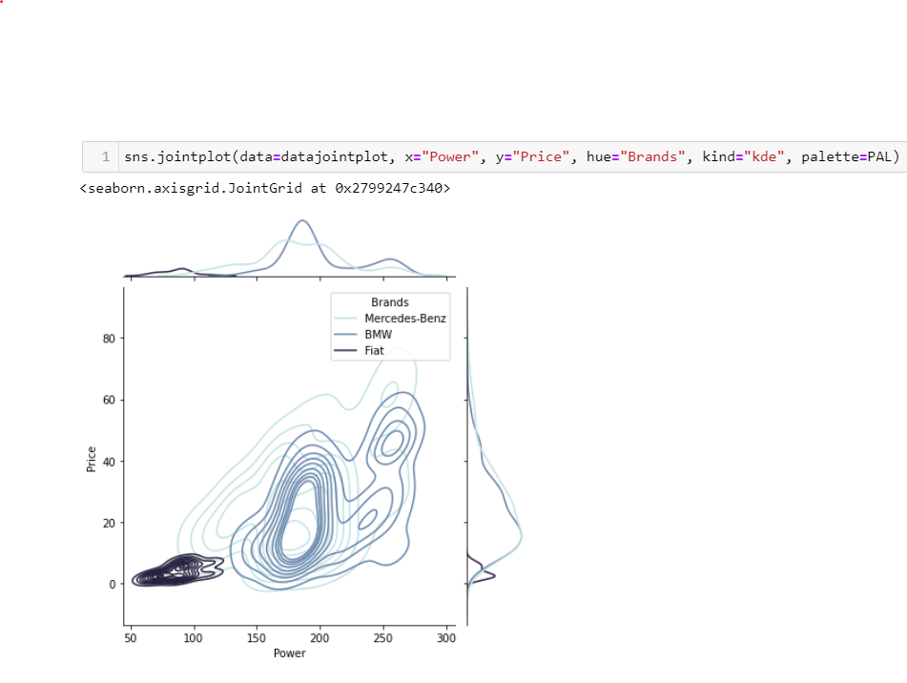

A partir de ce nouveau DataFrame plusieurs tests seront effectués :

* Utilisation de la feature « Seniority »
* Utilisation de la feature « Brands »
* Uniquement 5 et 7 sièges au sein de la colonne « Seats »
* Utilisation de la feature Continent
* Utilisation de la feature Country

Finalement sur l’ensemble des tests réalisés, uniquement les features « **Seniority** » et « **Brands** » s’avéreront concluantes, seront ajoutées aux données et entrainées.

# Corrélation des données

*Tableau 2 : matrice des corrélations*

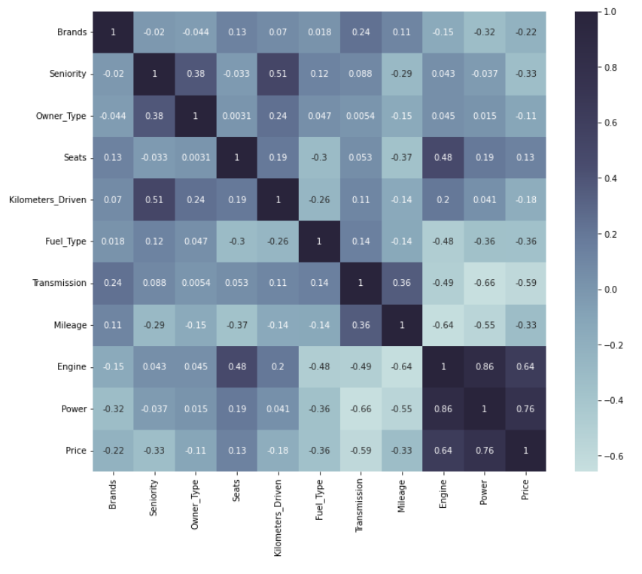

Cette matrice de corrélation me permet d’étudier les différentes relations entre les variables de mon DataFrame :

* Le nombre de chevaux din (**Power**) et la cylindrée (**Engine**) sont étroitement liés : **0.86**
* Plus le nombre de chevaux din (**Power**) est important plus le prix de la voiture (**Price**) est élevé : **0.76**
* La transmission (**manuelle ou automatique**) est fortement liée à la puissance de la voiture (**Power**) : **- 0.66**
* Plus la cylindrée (**Engine**) est importante plus le prix de la voiture (**Price**) est élevé : **0.64**
* Plus le nombre de chevaux din (**Power**) est important plus la consommation de la voiture (**Mileage**) est élevée : - **0.55**
* Plus une voiture est ancienne (**Seniority**) plus son nombre de kilomètresparcourus (**Kilometers_Driven**) est important : **0.51**
* Le nombre de place (**Seats**) a une corrélation liée à la cylindrée (**Engine**) d’une voiture : **0.48** (les voitures 2 places ont de grosses cylindrées)
* La cylindrée (Engine) est aussi étroitement liée au type de carburant de la voiture (**Fuel_Type**) en question : **- 0.48**
* Plus une voiture est ancienne (**Seniority**) plus son nombre de mains (**Owner_Type**) est important : **0.38**
* La transmission a aussi une corrélation non négligeable avec la consommation (**Mileage**) : **0.36**

D’autres relations peuvent aussi être évoquées lors de cette phase d’analyse. Mais celle-ci sont bien moins « marquées » que les relations citées au-dessus.

# Normalisation des données

**En intelligence artificielle il primordial de travailler avec des valeurs contenues sur des échelles similaires ou proches.**

Le jeu de donnée possède des features **numériques** et **catégorielles**. Je décide donc de créer un objet « preprocessor » issu de la classe « Preprocessor ».

Ce « preprocessor » a pour but d’appliquer un « MinMaxScaler (Voir annexe 3) » sur les colonnes de type numériques et un « OneHotEncoder (Voir annexe 4) » sur les colonnes de types catégorielles.

**Après normalisation** (Voir annexe 2) **des données notre DataFrame contient 5603 lignes pour 39 colonnes, comprenant uniquement des valeurs entre 0 et 1.**

*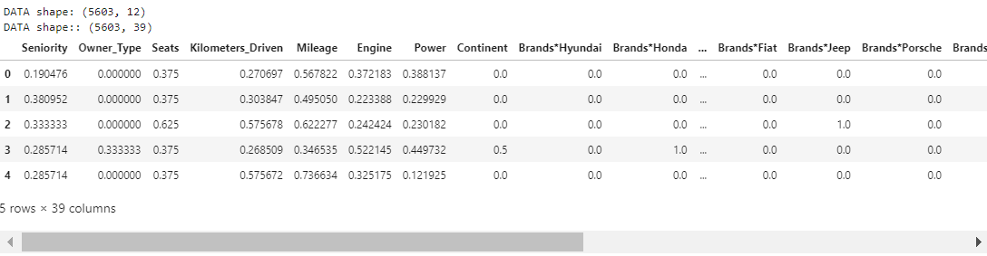Tableau 3 : les données après normalisation*

# Création d’un Modèle : V2

## Résultats Modèle V1

Le résultat obtenu dans le modèle issu du projet MARCO CASION (modèle prédictif de la valeur d’achat d’un véhicule d’occasion sur le marché Indien), amène à un R2 de 0.83%, résultat obtenu grâce à l’algorithme **RandomForestRegressor**.

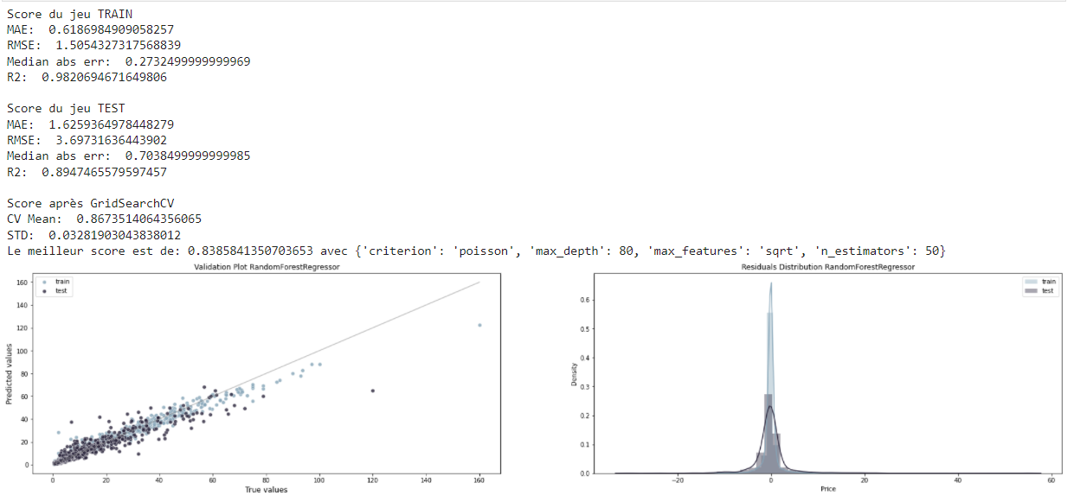

## Résultats Modèle V2

En reprenant la globalité des anciens hyperparamètres (voir Annexe 5) issus de l’algorithme RandomForestRegressor du projet « MARCO CASION », l’ensemble des scores **(MAE, RMSE, R2 : Annexe 11)** est nettement amélioré ! 🥳

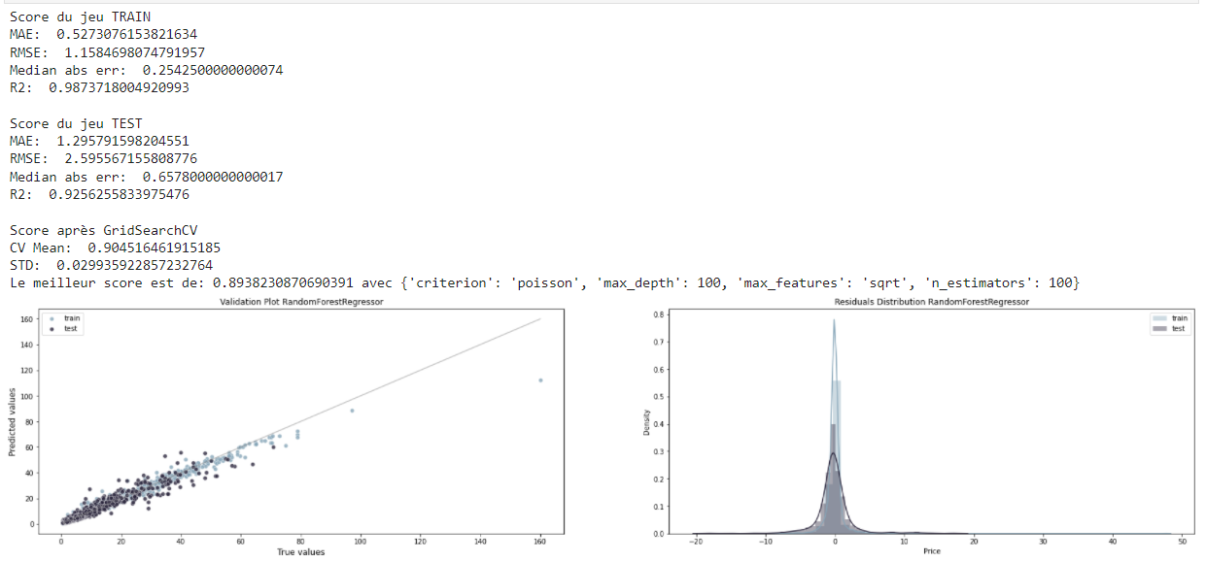

# Conclusion

## Tableau récapitulatif des scores

|  |  |
| --- | --- |
| **Modèles** | **R2 (en %)** |
| *LinearRegression* ***V1*** | 0.72 |
| *RandomForestregression* ***V1*** | 0.83 |
| *LinearRegression* ***V2*** | 0.79 |
| *RandomForestregression* ***V2*** | 0.89 |

Grâce à un **nettoyage approfondi des données** (notamment à l’aide du Z score), à une analyse poussée (graphiques visuels, matrice de corrélation), aux différentes techniques de **Feature Engineering** employées (simplification des données, création de nouvelles features) et aux **divers tests** effectués, **l’ensemble des divers scores de l’algorithme RandomForestRegressor utilisé lors du projet « MARCO CASION » est nettement amélioré !** Le R2 du nouveau modèle est de **0.89 %.**

**Bien entendu ce score n’est pas parfait et reste encore certainement perfectible**. Ainsi plusieurs autres critères manquants permettraient probablement d’obtenir de meilleures prédictions :

* Un plus grand nombre de données permettrait d’obtenir une prédiction plus fiable sur le périmètre actuel cela pour les catégories de véhicules les moins représentées
* L’ajout de véhicules plus anciens à la base de données
* L’état du véhicule
* Poids du véhicule
* Type de véhicule (citadine, berline, 4X4...)
* Options du véhicule
* Finitions du véhicule

## Comparaison des modèles

**Modèle RandomForestRegressor V1 : R2 = 0.83%**

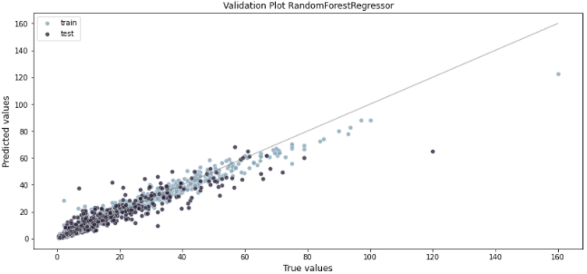

**Modèle RandomForestRegressor V2 : R2 = 0.89%**

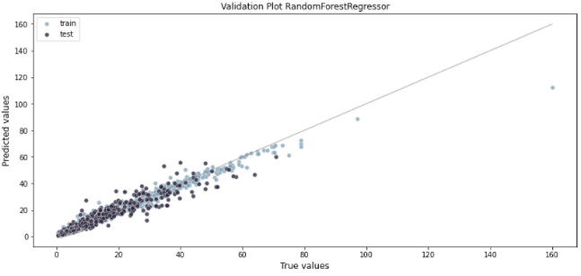

Le rectangle rouge qui est positionnée sur les graphiques ci-dessus nous permet de bien visualiser les points pour lesquels l’estimation est moins bonne (points hors du rectangle). **Cette visualisation, en préservant les mêmes échelles, permet de plus facilement mettre en évidence l’amélioration du modèle V2 par rapport au modèle V1.**

# Annexes

## Annexe 1 : Qu’est-ce qu’un DataFrame ?

Source :

* <http://www.xavierdupre.fr/app/ensae_teaching_cs/helpsphinx/notebooks/td1a_cenonce_session_10.html>

Un [Data Frame](http://en.wikipedia.org/wiki/Data_frame) est un objet qui est présent dans la plupart des logiciels de traitements de données, c’est une **matrice**, chaque colonne est de même type (nombre, dates, texte), elle peut contenir des valeurs manquantes. On peut considérer chaque colonne comme les variables d’une table.

En bref un DataFrame c’est :

* La structure de données la plus utilisée dans un projet de Data Science
* Un tableau avec des lignes et des colonnes, comme une table SQL ou une feuille de calcul Excel
* Une table, qui peut stocker en mémoire des données dans des formats différents
* Une ou plusieurs Series
* Mutable

Exemple d’un DataFrame :

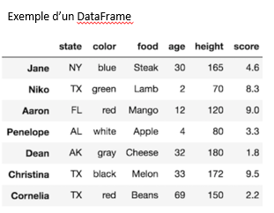

## Annexe 2 : Normalisation des données

Source :

* <https://dataanalyticspost.com/Lexique/normalisation/#:~:text=Normalisation%20%3A%20La%20normalisation%20est%20une,l'application%20de%20certains%20algorithmes.&text=Cette%20m%C3%A9thode%20a%20en%20outre,dans%20la%20fouille%20de%20donn%C3%A9es>.

Normalisation : La normalisation est une méthode de prétraitement des données qui permet de réduire la complexité des modèles. C'est également un préalable à l'application de certains algorithmes. ... Cette méthode a en outre de nombreuses applications dans la fouille de données.

## Annexe 3 : MinMaxScaler

Transforme les entités en adaptant chaque entité à une plage donnée. Cet estimateur met à l'échelle et traduit chaque caractéristique individuellement de telle sorte qu'elle se situe dans la plage donnée sur l'ensemble d'apprentissage, par exemple entre zéro et un.

## Annexe 4 : OneHotEncoder

Encode les caractéristiques catégorielles sous la forme d'un tableau numérique unique. L'entrée de ce transformateur doit être un tableau d'entiers ou de chaînes, indiquant les valeurs prises par les caractéristiques catégorielles (discrètes). Les caractéristiques sont encodées à l'aide d'un schéma d'encodage one-hot (alias 'one-of-K' ou 'dummy'). Cela crée une colonne binaire pour chaque catégorie et renvoie une matrice clairsemée ou un tableau dense.

## Annexe 5 : Hyperparamètres

Sources :

* <https://fr.wikipedia.org/wiki/Hyperparam%C3%A8tre>

Dans l'apprentissage automatique, un hyperparamètre est un paramètre dont la valeur est utilisée pour contrôler le processus d'apprentissage. En revanche, les valeurs des autres paramètres (généralement la pondération de nœuds) sont obtenues par apprentissage.

Un exemple d'hyperparamètre de modèle est la topologie et la taille d'un réseau de neurones. Des exemples d'hyperparamètres d'algorithme sont la vitesse d'apprentissage et la taille des lots.

Les différents hyperparamètres varient en fonction de la nature des algorithmes d'apprentissage, par exemple certains algorithmes d'apprentissage automatique simples (comme la régression des moindres carrés) n'en nécessitent aucun. Compte tenu de ces hyperparamètres, l'algorithme d'apprentissage apprend les paramètres à partir des données. Par exemple, la régression LASSO est un algorithme qui ajoute un hyperparamètre de régularisation à la régression des moindres carrés, qui doit être défini avant d'estimer les paramètres via l'algorithme d'apprentissage.

## Annexe 6 : Score (MAE, RMSE, R2)

**MAE** : Différence absolue entre les vraies valeurs et les valeurs prédites.

**MSE** : Moyenne des écarts au carré entre les vraies valeurs et les valeurs prédites.

**RMSE** : Correspond à la racine carrée du MSE.

**Median ABS error** : Médiane des différences absolues des erreurs.

**CV mean** : Moyenne des différents score R2 produits après avoir effectué un GridSearch.

**STD** : Dispersion des points autour de la moyenne des différentes distributions.